TRƯỜNG: .................................................... | Giáo viên: ......................................
Lớp: 1....... Sĩ số: .......... | Ngày dạy: ....../....../........
KẾ HOẠCH BÀI DẠY
MÔN TIẾNG VIỆT – LỚP 1
BÀI 72: ƯƠM – ƯƠP
Thời lượng: 02 tiết (35 phút/tiết)
I. YÊU CẦU CẦN ĐẠT
1. Năng lực đặc thù môn Tiếng Việt
- Nhận biết, phân tích và đọc đúng hai vần ươm, ươp; nêu được điểm giống nhau (đều có ươ) và khác nhau (âm cuối m/p).
- Ghép được vần ươm, ươp bằng thẻ chữ; phân tích, đánh vần và đọc trơn được tiếng mẫu bướm, mướp; đọc đúng các tiếng, từ ngữ chứa vần mới: chườm, đượm, gươm, ướm, lượm, mướp, nượp, ướp; con bướm, nườm nượp, giàn mướp.
- Viết đúng vần ươm, ươp và từ ngữ nườm nượp, giàn mướp theo mẫu; bảo đảm tư thế, nét nối, khoảng cách và vị trí dấu thanh.
- Đọc rõ đoạn ứng dụng; bước đầu biết ngắt nghỉ theo dấu câu; trả lời được câu hỏi trực tiếp về nội dung đoạn.
- Nói được 2–3 câu đơn giản về vật nuôi yêu thích, biết lắng nghe và phản hồi phù hợp.
2. Năng lực chung
- Tự chủ và tự học: chủ động quan sát, ghép thẻ, luyện đọc, luyện viết; biết tự sửa lỗi khi có gợi ý.
- Giao tiếp và hợp tác: trao đổi theo cặp/nhóm nhỏ, luân phiên đọc – nhận xét, nói và lắng nghe.
- Giải quyết vấn đề và sáng tạo: dựa vào cấu tạo vần để phân loại tiếng, lựa chọn từ phù hợp và đặt câu ngắn.
3. Năng lực số và năng lực AI được hình thành trong chính tiến trình
- Năng lực số: HS quan sát và thao tác có hướng dẫn trên màn hình/bảng tương tác để kéo – thả tiếng vào nhóm ươm hoặc ươp; biết chọn biểu tượng nghe lại âm mẫu khi cần; biết sử dụng thiết bị số đúng mục đích, theo lượt và theo hướng dẫn của GV.
- Năng lực AI: qua hoạt động GV dùng công cụ AI nhận diện hình ảnh trên chính tranh SGK, HS nhận biết AI có thể đưa ra dự đoán về hình ảnh/từ ngữ; HS đối chiếu dự đoán của AI với tranh, chữ và kiến thức vừa học, từ đó hình thành thói quen “AI có thể sai – cần kiểm tra trước khi tin”.
- An toàn số/AI: không yêu cầu HS đăng nhập tài khoản cá nhân; không đưa ảnh khuôn mặt, giọng nói hay thông tin cá nhân của HS lên dịch vụ AI công cộng; nếu không có mạng, GV dùng ảnh chụp màn hình kết quả AI chuẩn bị sẵn.
4. Phẩm chất
- Chăm chỉ, trách nhiệm trong luyện đọc, luyện viết và hoàn thành nhiệm vụ.
- Nhân ái, biết yêu quý và chăm sóc vật nuôi; có ý thức giữ gìn môi trường sống gần gũi.
II. ĐỒ DÙNG DẠY HỌC VÀ HỌC LIỆU
1. Giáo viên:
- SGK/SGV Tiếng Việt 1; bộ thẻ chữ; bảng phụ; bảng lớp; phiếu kiểm tra nhanh.
- Máy tính, TV/máy chiếu hoặc bảng tương tác; file trình chiếu chứa đúng các phần tranh SGK tương ứng từng hoạt động.
- Một công cụ AI nhận diện hình ảnh do GV điều khiển; chuẩn bị trước ảnh chụp màn hình kết quả để dùng khi mất mạng.
- Âm thanh/slide kéo – thả phân loại tiếng ươm/ươp; không bắt buộc HS có thiết bị cá nhân.
2. Học sinh:
- SGK Tiếng Việt 1; Vở Tập viết; bảng con, phấn/bút bảng.
- Bộ thẻ chữ cá nhân/nhóm: ư, ơ, m, p, b và dấu sắc; đồ dùng học tập cá nhân.
III. TIẾN TRÌNH DẠY HỌC
TIẾT 1 – HÌNH THÀNH VẦN MỚI, ĐỌC TIẾNG/TỪ VÀ VIẾT BẢNG (35 phút)
HOẠT ĐỘNG CỦA GIÁO VIÊN | HOẠT ĐỘNG CỦA HỌC SINH
1. Mở đầu – kết nối (4 phút)  – GV tổ chức trò chơi nhanh “Bướm tìm giàn mướp”: trên màn hình xuất hiện 3–4 thẻ tiếng/vần đã học; HS đọc và chọn thẻ đúng theo yêu cầu. Không kéo dài trò chơi.  – Chiếu tranh nhận biết, hỏi: “Các em nhìn thấy những gì? Hoa mướp có màu thế nào? Những con gì đang bay quanh giàn mướp?”  – Dẫn vào bài: “Trong câu dưới tranh có những tiếng rất đặc biệt. Hôm nay chúng ta học hai vần ươm, ươp.”  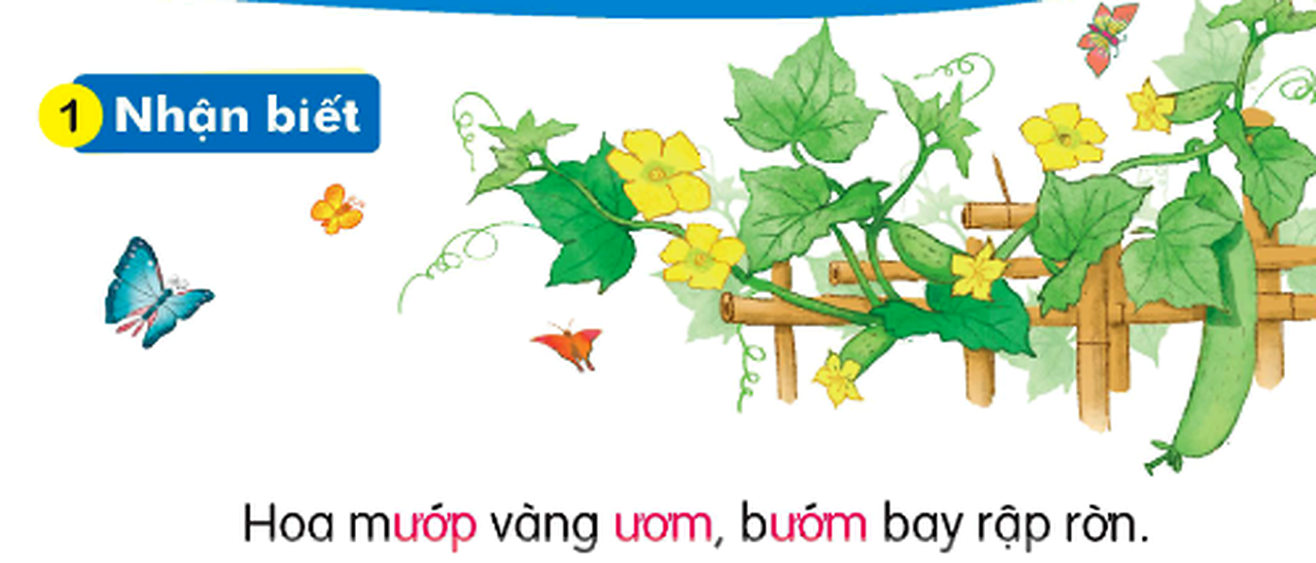  Hình SGK do người dùng cung cấp, đã tăng độ nét để sử dụng trong kế hoạch bài dạy. | Sản phẩm/đánh giá  – HS đọc được ngữ liệu ôn và gọi đúng sự vật trong tranh; sẵn sàng tham gia bài học.  – GV đánh giá bằng quan sát, hỏi đáp ngắn; sửa phát âm ngay nhưng không biến khởi động thành phần dạy kiến thức mới.
2. Hình thành kiến thức mới (17 phút)  2.1. Nhận biết vần ươm, ươp (4 phút)  – GV chỉ câu dưới tranh, đọc mẫu: “Hoa mướp vàng ươm, bướm bay rập rờn.”; cho HS đọc theo cụm rồi đọc cả câu.  – Yêu cầu HS tìm các tiếng được tô nổi bật: mướp, ươm, bướm. Từ “ươm/bướm” rút ra vần ươm; từ “mướp” rút ra vần ươp.  2.2. Phân tích – so sánh (4 phút)  – GV viết ươm, ươp. Gợi để HS tự nêu: ươm = ươ + m; ươp = ươ + p. Chốt: giống nhau đều có ươ; khác nhau ở âm cuối m/p.  – Hướng dẫn phát âm: ươm kết thúc bằng m – môi khép nhẹ; ươp kết thúc bằng p – môi khép nhanh, tiếng dứt gọn. GV làm mẫu, HS quan sát khẩu hình.  2.3. Ghép thẻ chữ – đánh vần (4 phút)  – Yêu cầu HS lấy thẻ ươ và m để ghép ươm; thay m bằng p để tạo ươp. Hỏi: “Muốn đổi ươm thành ươp, em thay thẻ nào?”  – GV đánh vần mẫu: ươ – mờ – ươm; ươ – pờ – ươp; tổ chức cá nhân → nhóm → lớp.  2.4. Hình thành tiếng mẫu bướm, mướp (5 phút)  – Từ vần ươm, cho HS ghép b + ươm + dấu sắc → bướm; HS phân tích: âm đầu b, vần ươm, thanh sắc. Đánh vần và đọc trơn “bướm”.  – Từ vần ươp, cho HS ghép m + ươp + dấu sắc → mướp; HS phân tích, đánh vần, đọc trơn. Đặt bướm/mướp cạnh nhau để củng cố âm cuối m/p. | Hoạt động của HS / sản phẩm  – Quan sát tranh, đọc câu nhận biết; chỉ đúng mướp, ươm, bướm.  – Nêu cấu tạo và điểm giống/khác của ươm – ươp bằng lời đơn giản.  – Tự tay ghép ươm, ươp; đổi thẻ m → p; đánh vần và đọc trơn.  – Ghép, phân tích, đánh vần, đọc trơn bướm và mướp.  Đánh giá thường xuyên  – GV dùng câu hỏi chẩn đoán: “Vần nào kết thúc bằng m? Vần nào kết thúc bằng p?”; quan sát thao tác ghép thẻ và nghe từng nhóm đọc. HS sai được quay lại thao tác thẻ trước khi đọc lại.
3. Luyện đọc tiếng, từ ngữ + tích hợp số/AI (10 phút)  – Chiếu đúng phần “Đọc” của SGK. GV cho HS đọc thầm, sau đó đọc cá nhân/nối tiếp các tiếng: chườm, đượm, gươm, ướm; lượm, mướp, nượp, ướp.  – Cho HS đọc ba từ ngữ dưới tranh: con bướm, nườm nượp, giàn mướp. Giải thích ngắn “nườm nượp”: đông, đi lại liên tục; kết hợp tranh giao thông trong SGK.  – Năng lực số: trên bảng tương tác, từng HS/nhóm kéo thẻ tiếng vào hai cột ƯƠM / ƯƠP; HS khác nhận xét bằng cách đọc lại tiếng vừa phân loại.  – Năng lực AI: GV dùng AI nhận diện một phần tranh “con bướm” hoặc “giàn mướp”. Trước khi bấm, HS dự đoán máy sẽ gọi tên gì. Sau khi AI trả kết quả, GV hỏi: “Máy nói có đúng không? Em kiểm tra bằng đâu?” Chốt: AI có thể hỗ trợ nhận diện nhưng phải đối chiếu tranh, chữ trong SGK và kiến thức của mình.  – Phương án không mạng: dùng ảnh chụp màn hình kết quả AI đã chuẩn bị; mục tiêu vẫn là HS kiểm chứng, không phải trình diễn công nghệ.  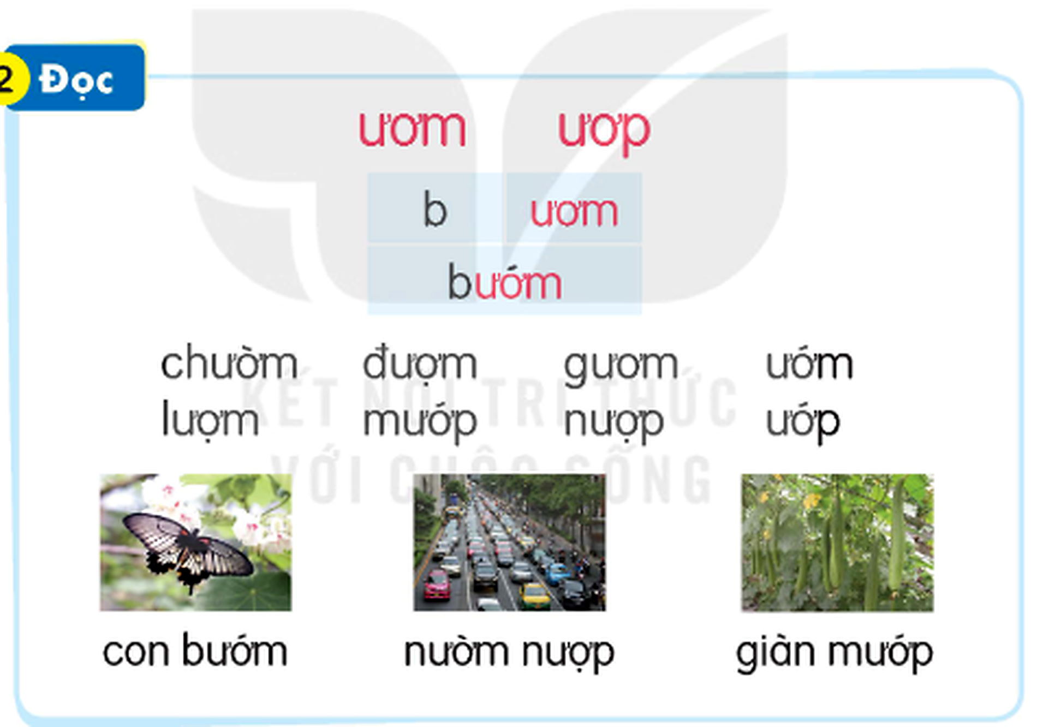  Hình SGK do người dùng cung cấp, đã tăng độ nét để sử dụng trong kế hoạch bài dạy. | Sản phẩm/đánh giá  – Đọc đúng phần lớn tiếng/từ; phân loại đúng theo âm cuối m/p.  – Thực hiện thao tác kéo – thả theo lượt, đúng mục đích; không tự ý mở ứng dụng khác.  – Nêu được ý đơn giản: “AI nhận diện hình ảnh nhưng mình cần kiểm tra lại.”  – GV ưu tiên sửa lỗi ở các cặp dễ lẫn ươm/ươp; không yêu cầu tốc độ cao với HS còn chậm.
4. Luyện viết bảng con (4 phút)  – Chiếu mẫu viết SGK. GV viết mẫu ươm, ươp; vừa viết vừa nêu điểm đặt bút, nối ư–ơ–m/p; nhấn vị trí chữ p có nét sổ xuống dưới đường kẻ.  – GV viết mẫu nườm nượp, giàn mướp ở mức giới thiệu, tập trung cho HS viết bảng con hai vần ươm, ươp và một tiếng “mướp”.  – Cho HS viết không trung → bảng con. Chọn 2–3 bảng đại diện để nhận xét theo tiêu chí: đúng mẫu – đúng khoảng cách – sạch, rõ.  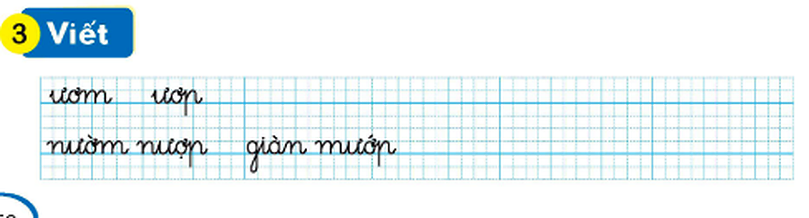  Hình SGK do người dùng cung cấp, đã tăng độ nét để sử dụng trong kế hoạch bài dạy. | Sản phẩm/đánh giá  – HS viết được ươm, ươp và mướp trên bảng con; biết tự đối chiếu với mẫu.  – GV phản hồi mô tả cụ thể (“nét nối ơ–p còn xa”, “dấu sắc đặt đúng”), tránh chỉ nhận xét chung “đẹp/chưa đẹp”.
TIẾT 2 – LUYỆN VIẾT, ĐỌC HIỂU, NÓI VÀ VẬN DỤNG (35 phút)
HOẠT ĐỘNG CỦA GIÁO VIÊN | HOẠT ĐỘNG CỦA HỌC SINH
1. Mở đầu – kết nối lại bài (4 phút)  – GV đưa nhanh 4 thẻ: ươm, ươp, bướm, mướp. HS đọc và nêu vần có trong từng tiếng.  – Cho một HS thao tác đổi thẻ m ↔ p để nhắc lại điểm khác nhau của hai vần. Đây là hoạt động kết nối, không “khám phá lại” kiến thức của tiết 1. | Sản phẩm/đánh giá  – HS đọc đúng hai vần và hai tiếng mẫu; nêu được m/p là phần khác nhau.  – Nếu nhiều HS còn nhầm, GV dành thêm 1 phút ghép thẻ trước khi chuyển viết vở.
2. Luyện viết vào vở (8 phút)  – GV cho HS quan sát mẫu ươm, ươp, nườm nượp, giàn mướp; nhắc tư thế ngồi, cách cầm bút, khoảng cách mắt – vở.  – GV viết mẫu/tô điểm khó: nét nối trong ươm, ươp; khoảng cách giữa hai tiếng trong nườm nượp, giàn mướp; vị trí dấu thanh.  – HS viết theo số dòng quy định của Vở Tập viết; GV đi từng bàn, hỗ trợ cá nhân. Không “cầm tay viết” kéo dài; ưu tiên gợi điểm đặt bút và cho HS tự hoàn thành.  – Cuối hoạt động, HS tự soát bằng 3 câu hỏi: “Đúng vần chưa? Dấu thanh đúng chưa? Khoảng cách đã đều chưa?”  Hình SGK do người dùng cung cấp, đã tăng độ nét để sử dụng trong kế hoạch bài dạy. | Sản phẩm/đánh giá  – Bài viết trong vở đúng mẫu ở mức phù hợp; HS biết tự phát hiện ít nhất một lỗi hoặc điểm cần sửa.  – GV ghi nhận tiến bộ và chọn lỗi điển hình để sửa chung, không so sánh chữ của HS này với HS khác.
3. Đọc đoạn ứng dụng – đọc hiểu (13 phút)  – Cho HS quan sát tranh: mèo đang làm gì? Khung cảnh sân ra sao? Từ tranh, dự đoán đoạn đọc nói về điều gì.  – GV đọc mẫu toàn đoạn với giọng nhẹ nhàng. HS đọc thầm bằng mắt/ngón tay dò theo chữ; tìm tiếng chứa ươm, ươp trong đoạn: ươm, mướp.  – Luyện từ khó trước: thảnh thơi, lim dim, ria mép, rung rinh, dẻo dai. GV giải nghĩa ngắn bằng động tác/tranh, tránh giảng dài.  – Tổ chức đọc nối tiếp từng câu → đọc theo cặp → 1–2 HS đọc toàn đoạn. GV hướng dẫn ngắt theo dấu câu; không ép “diễn cảm” quá mức ở lớp 1.  – Câu hỏi đọc hiểu theo mức từ trực tiếp đến suy luận đơn giản: (1) Nắng trong sân được tả như thế nào? (2) Chú mèo mướp nằm ở đâu và làm gì? (3) Mắt và ria mép của chú mèo thế nào? (4) Sưởi nắng giúp mèo điều gì?  – Chốt nội dung: chú mèo mướp thảnh thơi sưởi nắng; sưởi nắng giúp mèo dẻo dai hơn. Liên hệ: yêu quý vật nuôi và chăm sóc phù hợp, không làm đau/chọc phá vật nuôi.  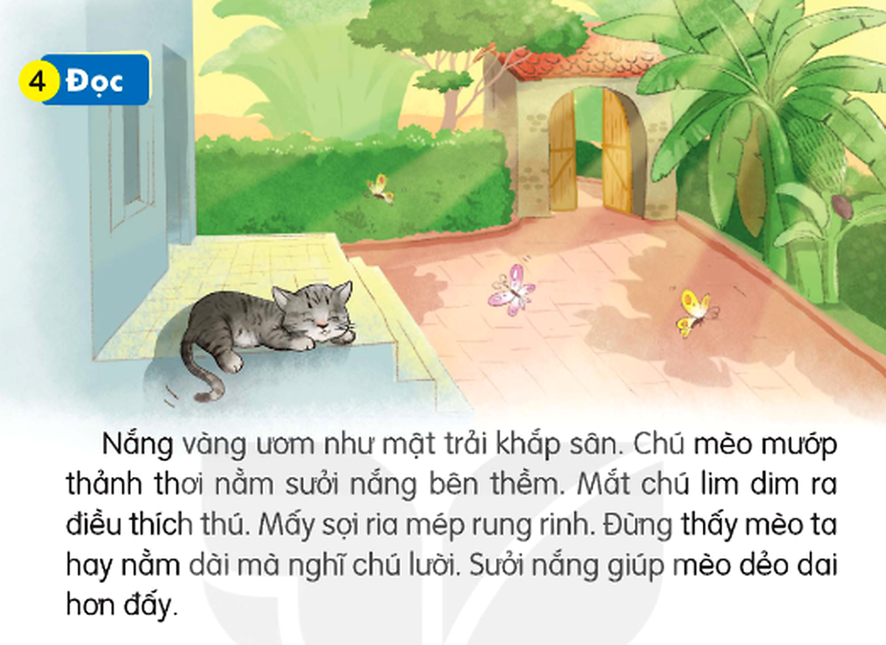  Hình SGK do người dùng cung cấp, đã tăng độ nét để sử dụng trong kế hoạch bài dạy. | Sản phẩm/đánh giá  – HS đọc rõ câu/đoạn phù hợp năng lực; tìm đúng ươm, mướp; trả lời được câu hỏi bằng từ/câu ngắn.  – GV đánh giá theo tiến bộ cá nhân: HS chưa đọc trơn được phép đánh vần từ khó; HS đọc tốt được giao đọc cả đoạn và nêu nội dung.  – Bạn nghe dùng một tiêu chí duy nhất để phản hồi: “Bạn đọc rõ tiếng chứa vần mới chưa?”
4. Luyện nói: Vật nuôi yêu thích (7 phút)  – Cho HS quan sát tranh chủ đề. GV nêu khung gợi ý trên bảng: “Em thích con gì? / Nó có đặc điểm gì? / Em chăm sóc hoặc đối xử với nó thế nào?”  – GV nói mẫu 2 câu ngắn, không áp đặt: “Em thích chú mèo. Em cho mèo ăn và không trêu chọc khi mèo đang ngủ.”  – HS suy nghĩ cá nhân 20–30 giây → nói theo cặp, mỗi em 2–3 câu → đổi vai. Mời 2–3 HS trình bày.  – Năng lực số: nếu có bảng tương tác, HS chọn một trong 3–4 ảnh vật nuôi do GV chuẩn bị sẵn để làm điểm tựa nói; không yêu cầu HS tự tìm ảnh trên Internet trong giờ.  – GV nhận xét theo 3 tiêu chí đơn giản: nói đủ ý – nói rõ – biết lắng nghe.  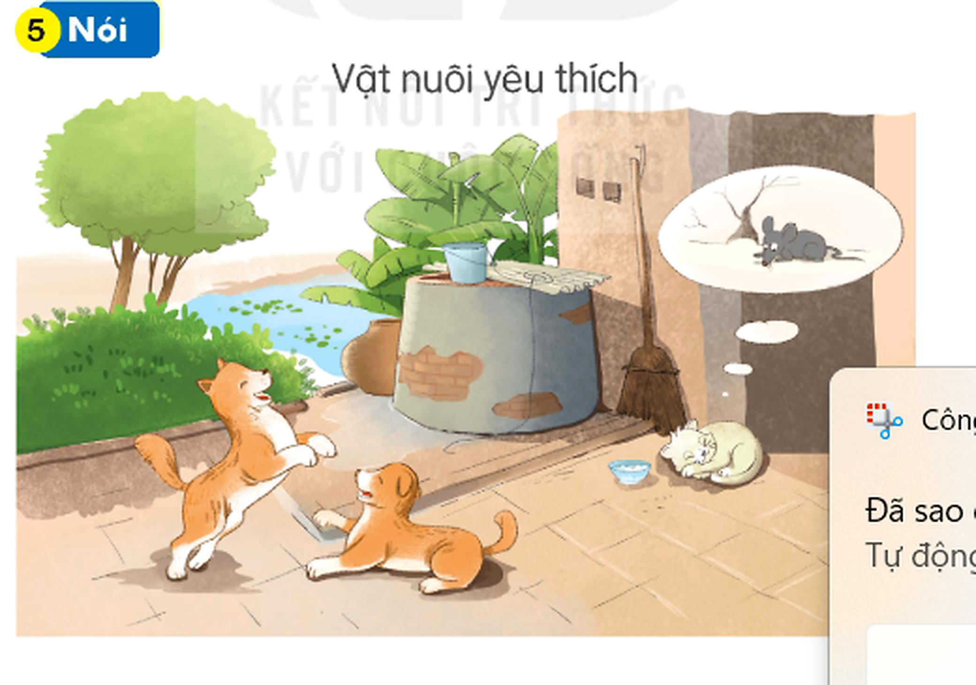  Hình SGK do người dùng cung cấp, đã tăng độ nét để sử dụng trong kế hoạch bài dạy. | Sản phẩm/đánh giá  – HS nói được 2–3 câu về vật nuôi; có thái độ phù hợp khi nói về chăm sóc vật nuôi.  – HS còn hạn chế ngôn ngữ được dùng khung câu; HS khá có thể nói thêm lí do mình yêu thích.
5. Vận dụng – củng cố (3 phút)  – GV đưa “vé ra khỏi lớp”: mỗi HS nói hoặc chọn một từ có vần ươm/ươp; 2–3 HS đặt câu ngắn với từ vừa chọn.  – GV hỏi lại thông điệp AI: “Khi máy/AI đưa ra một kết quả, chúng ta nên làm gì?” Chốt: xem lại tranh/chữ, hỏi GV/người lớn, không tin ngay nếu chưa kiểm tra.  – Dặn dò: đọc lại đoạn cho người thân nghe; tìm thêm 1–2 tiếng có ươm hoặc ươp trong giao tiếp hằng ngày. | Sản phẩm/đánh giá  – HS nêu đúng ít nhất một từ; nhớ cách phân biệt hai vần và nguyên tắc kiểm chứng kết quả AI.  – GV ghi nhanh HS cần hỗ trợ ở tiết sau.
IV. ĐÁNH GIÁ
Đánh giá được thực hiện xuyên suốt, không tách thành một “bài kiểm tra” riêng. GV sử dụng quan sát, hỏi đáp, sản phẩm ghép thẻ, đọc, viết, nói và phản hồi của HS.
Tiêu chí | Đạt tốt | Đạt | Cần hỗ trợ
Nhận biết – ghép vần | Phân tích, so sánh và ghép nhanh, chính xác | Phân tích/ghép đúng sau gợi ý ngắn | Còn nhầm m/p, cần thao tác lại thẻ
Đọc | Đọc trơn rõ tiếng, từ và đoạn; tự sửa lỗi | Đọc đúng phần lớn; còn chậm ở từ khó | Cần đánh vần/hỗ trợ nhiều
Viết | Đúng mẫu, đều, tự soát lỗi | Cơ bản đúng, có 1–2 lỗi nhỏ | Sai cấu tạo/khoảng cách, cần hướng dẫn lại
Nói – hợp tác | Nói 2–3 câu rõ, biết lắng nghe và phản hồi | Nói đủ ý theo khung | Cần câu hỏi gợi mở/khung câu
Năng lực số/AI | Thao tác đúng và biết giải thích phải kiểm chứng AI | Thao tác được, nhớ “AI có thể sai” | Cần nhắc lại cách thao tác/kiểm chứng
VI. ĐIỀU CHỈNH SAU BÀI DẠY
Mức độ đạt yêu cầu cần đạt:
...........................................................................................................................................................................
...........................................................................................................................................................................
Nội dung/hoạt động cần điều chỉnh:
...........................................................................................................................................................................
...........................................................................................................................................................................
Học sinh cần hỗ trợ thêm và biện pháp:
...........................................................................................................................................................................
...........................................................................................................................................................................

